Доброе утро, уважаемые родители и
наши замечательные ребята!

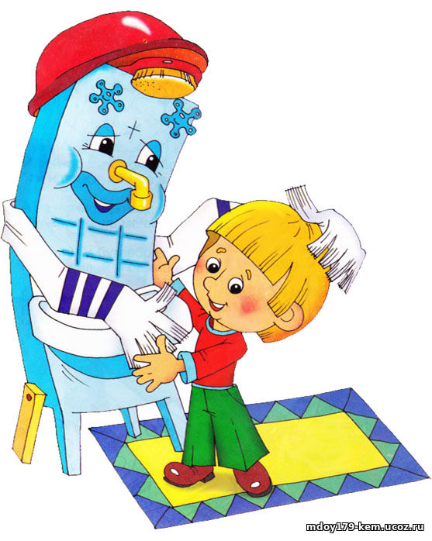

Тема этого дня
"День чистюль"
Утро:
Гигиена – не мука, гигиена – не скука, а важная наука. И ее соблюдение — залог крепкого здоровья и отличного настроения!
Давайте вместе сделаем весёлую зарядку.
https://yandex.ru/video/touch/preview/?filmId=14904202363530228739&parent-reqid=1592072795727942-1430815764770263649600263-production-app-host-sas-web-yp-131&source=tabbar&text=%D0%B2%D0%B5%D1%81%D1%91%D0%BB%D0%B0%D1%8F+%D0%B7%D0%B0%D1%80%D1%8F%D0%B4%D0%BA%D0%B0+%D0%B4%D0%BB%D1%8F+%D0%B4%D0%B5%D1%82%D0%B5%D0%B9+%D0%BF%D0%BE%D0%B4+%D0%BC%D1%83%D0%B7%D1%8B%D0%BA%D1%83.
А теперь чистить зубки и умываться🙂
Помоги мне найти, в ванной комнате эти предметы.
Загадки для детей.
По утрам и вечерам
Чистит — чистит зубы нам,
А днем отдыхает,
В стаканчике скучает.
(зубная щетка)
Вафельное и полосатое,
Ворсистое и мохнатое,
Всегда под рукою —
Что это такое?
(Полотенце)
Мойдодыру я родня.
Отверни — ка ты меня
и холодную водою
быстро я тебя умою
(кран)
Белая река
В пещеру затекла,
По ручью выходит —
Со стен всё выводит.
(Зубная паста)
Посмотри, как правильно чистить зубки
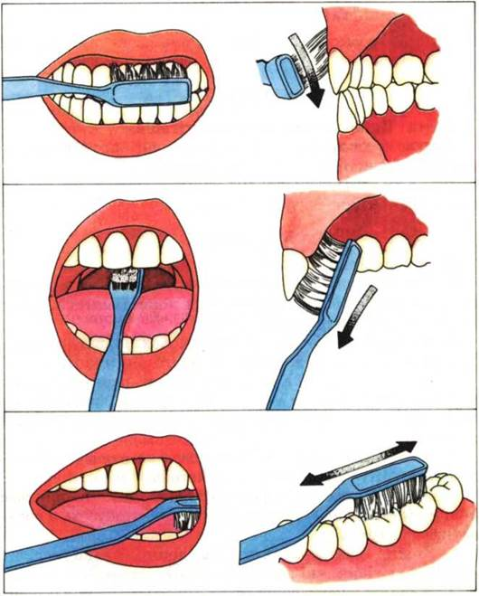

Побеседуйте с детьми на тему: «Правила личной гигиены».
Расскажите, что соблюдение личной гигиены –
это залог крепкого здоровья.
Представляем вашему вниманию
памятку для детей.
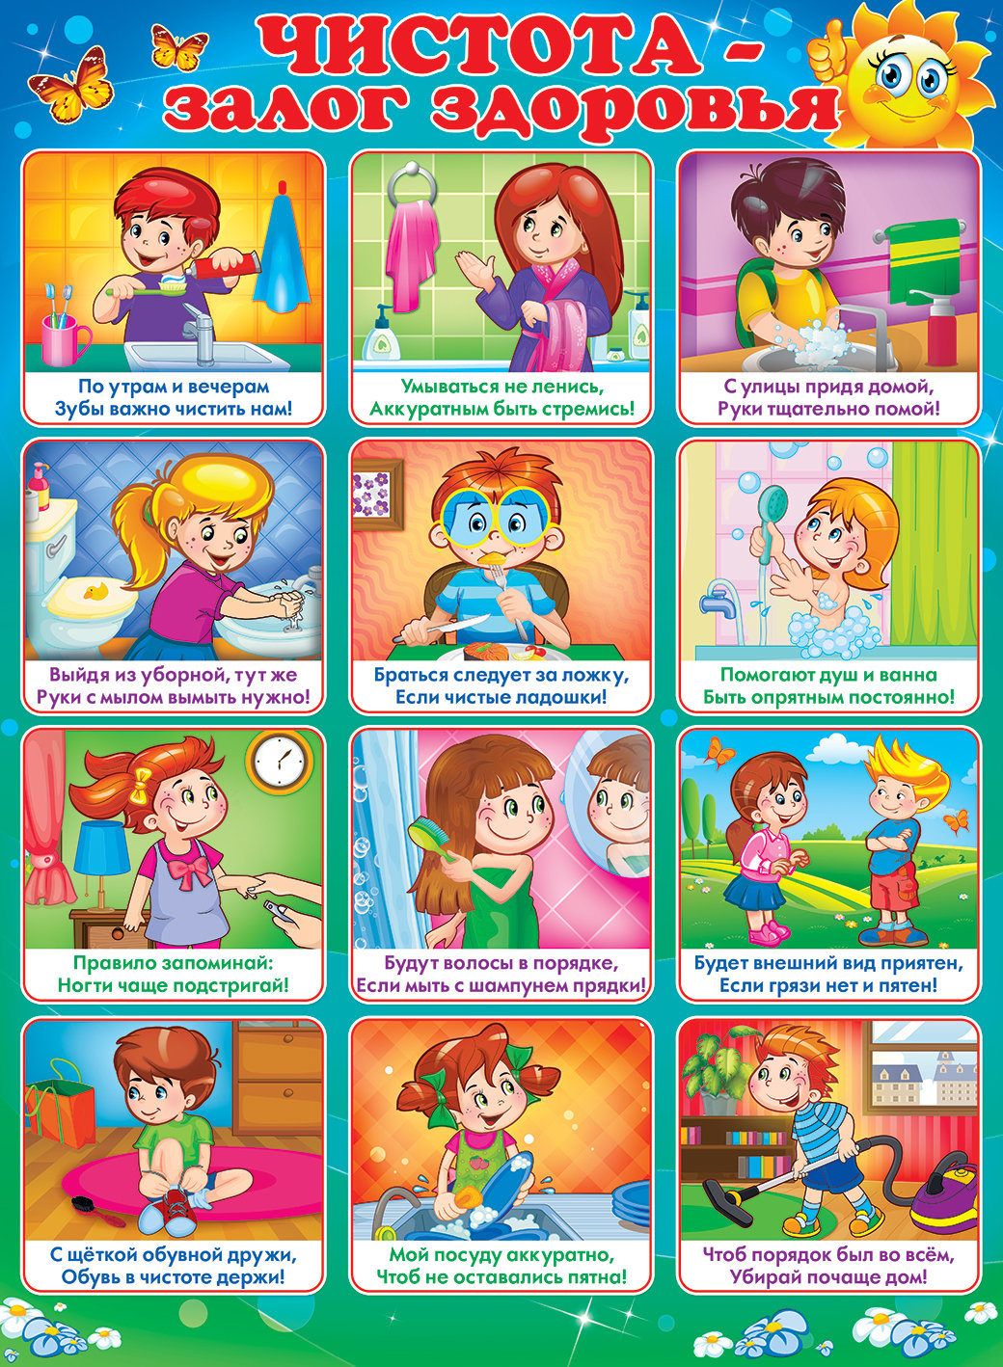

Потешки для детей
https://allforchildren.ru/kidfun/poteshki0.php.
Пословицы о чистоте
Чистота - залог здоровья.
Чистому все чисто.
Чист, как трубочист.
Вода не любит грязных людей.
Чистые сапоги быстрее ходят.
Чистого и огонь не обожжет, а грязного и вода не от моет.
Чистое к поганому не пристанет.
Для чистого нет ничего нечистого.
Чистую посуду легко полоскать.
У нас хлеб чистый, квас кислый, ножик острый: отрежем гладко, поедим сладко.
Ах, какой белый! Сороки утащат.
Вода не любит грязных людей,
К чистому грязное не прильнет
Сказки о чистоте
https://detskiychas.ru/sochinyaem_skazki/skazka_o_chistote/.
Песенки о чистоте 🛁 Пой с Машей! 🎙 Маша и Медведь 🎵 Большая стирка
https://youtu.be/yHQSkzUzc18.
Наблюдение за водой.
Предложите детям вспомнить:
- где в природе, в быту можно обнаружить воду?
- для чего используют воду?
- есть ли форма у воды?
- прозрачная ли вода в реке, озере, море, луже?


Опыты и эксперименты с водой
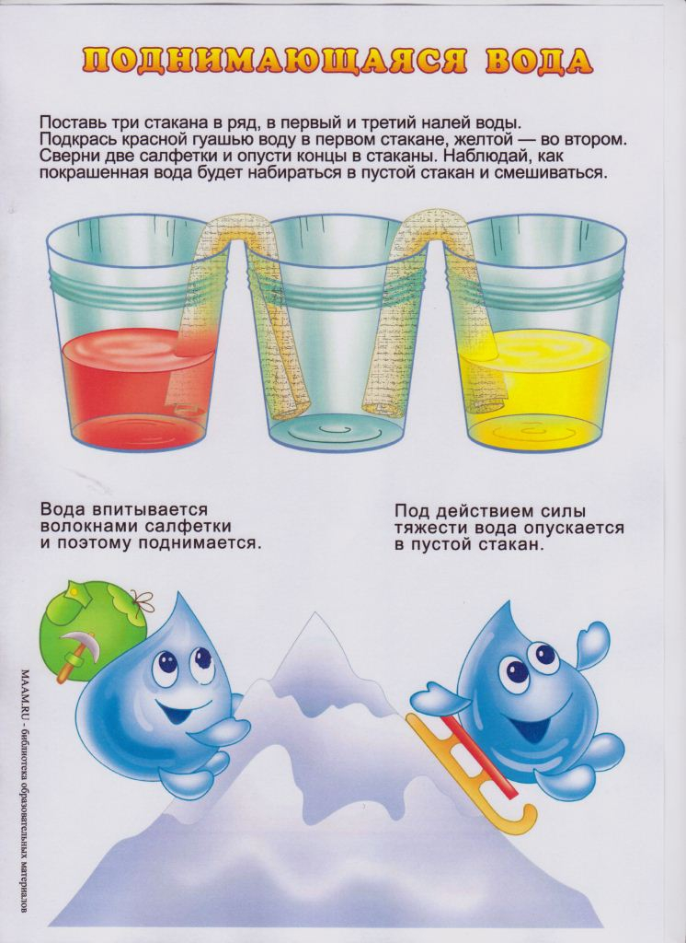
https://yandex.ru/video/touch/preview/?filmId=5614297564353624129&text=%D0%BE%D0%BF%D1%8B%D1%82%D1%8B+%D0%B8+%D1%8D%D0%BA%D1%81%D0%BF%D0%B5%D1%80%D0%B8%D0%BC%D0%B5%D0%BD%D1%82%D1%8B+%D1%81+%D0%B2%D0%BE%D0%B4%D0%BE%D0%B9+%D0%B4%D0%BB%D1%8F+%D0%B4%D0%B5%D1%82%D0%B5%D0%B

Предложите детям интересную технику рисования «Рисуем мыльными пузырями». Смешайте шампунь, воду и краситель любого цвета в небольшой мисочке. Также можно сделать несколько мисочек с разными цветами жидкостей. Попросите ребенка с помощью трубочки подуть в мыльный раствор, тем самым, надувая все больше и больше пузырей. Поднесите бумагу к мыльным пузырям, таким образом, чтобы у вас остался яркий и красочный рисунок. Чередуя краски разных цветов можно получить интересный разноцветный узор.

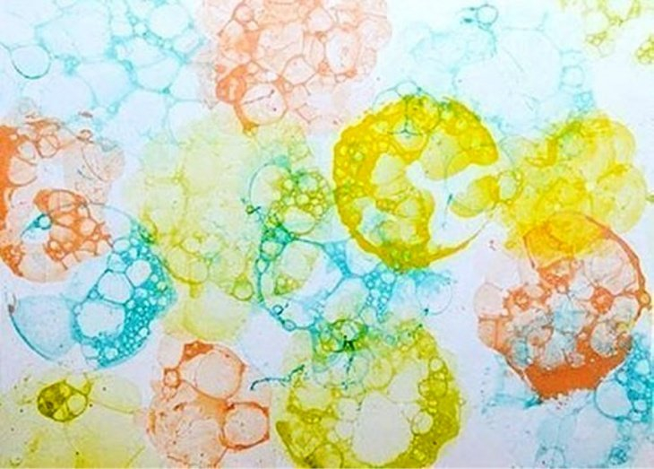

И, конечно, все игры должны проходить под присмотром взрослых.

Хорошего Вам дня!
Будьте здоровы!

